Guía3. Informe final Proyecto APT
Asignatura Capstone

1. Informe final Proyecto APT
El objetivo de este informe es que describas los aspectos más relevantes de tu Proyecto APT. Es importante que fundamentes las decisiones que tuviste que tomar a lo largo del proceso.

A continuación, encontrarás distintos campos que deberás completar con la información solicitada, los que dan cuenta del resumen de tu proyecto APT y sus principales resultados.

Nombre del proyecto | Vendix: sistema inteligente de gestión de ventas e inventario para vendedores ambulantes y pequeñas empresas
Área (s) de desempeño(s) | Desarrollo de soluciones tecnológicas, gestión de la información y desarrollo e integración de sistemas informáticos.
Competencias | Competencias de especialidad:  - Ofrecer proyectos de solución informática, analizando de forma integral los procesos de acuerdo con los requerimientos de la organización.  - Desarrollar una solución de software utilizando técnicas que permitan sistematizar el proceso de desarrollo y mantenimiento, asegurando el logro de los objetivos.  - Construir modelos de datos para soportar los requerimientos de la organización, acorde a un diseño definido y escalable en el tiempo.  - Programar consultas o rutinas para manipular información de una base de datos de acuerdo con los requerimientos de la organización.  - Implementar soluciones sistémicas integradas para automatizar y optimizar procesos de negocio de acuerdo con las necesidades de la organización.  - Desarrollar la transformación de grandes volúmenes de datos para la obtención de información y conocimiento de la organización, a fin de apoyar la toma de decisiones y la mejora de los procesos de negocio de acuerdo con las necesidades de la organización.  Competencia genérica:  - Elaborar proyectos innovadores y de valor, a través de experiencias en el ámbito de la especialidad, respondiendo a las necesidades del entorno.  Nota: las competencias de modelos de datos y consultas se abordaron de forma parcial, sobre las estructuras de datos del prototipo; la base de datos relacional queda como proyección del proyecto.

Contenidos del informe final
1. Relevancia del proyecto APT | - Problema que buscó solucionar: vendedores ambulantes y dueños de pymes suelen llevar sus registros en cuadernos, planillas básicas o de memoria, lo que genera pérdidas por falta de stock, compras innecesarias, dificultad para identificar los productos más rentables y ninguna capacidad de análisis para decidir. Vendix buscó ofrecer una herramienta simple, accesible y de bajo costo para gestionar ventas e inventario y apoyar la toma de decisiones.  - Relevancia para el campo laboral: permitió aplicar competencias centrales del perfil de egreso de Ingeniería en Informática: analizar requerimientos de usuarios reales, diseñar y desarrollar una solución funcional, gestionar información y aplicar inteligencia artificial para generar conocimiento a partir de datos, usando tecnologías vigentes y buenas prácticas de codificación.  - Ubicación de la situación: Chile, en zonas urbanas con alta concentración de comercio ambulante y tiendas de barrio, como el centro de Valparaíso, Viña del Mar, Santiago y otras ciudades. Se caracterizan por una alta densidad de vendedores informales y microempresarios que operan con recursos limitados y poco acceso a tecnología especializada.  - A quiénes afecta: a vendedores ambulantes, feriantes, dueños de tiendas de barrio y microempresarios y, de forma indirecta, a sus familias y comunidades, ya que una mejor gestión del negocio puede traducirse en mayores ingresos.  - Aporte de valor (simulado): se construyó un prototipo funcional, probado con una cuenta demo con datos de ejemplo de un puesto de ropa y accesorios de feria. Muestra cómo un comerciante puede registrar productos y ventas desde el celular, ver sus alertas de stock bajo y sus productos más vendidos, y consultar recomendaciones sin conocimientos técnicos. Funciona como sitio web y como app instalable, con una interfaz pensada para usuarios no técnicos.
2. Objetivos | Objetivo general  Desarrollar una aplicación web o móvil de gestión de ventas e inventario para vendedores ambulantes y pymes, que incluya dashboards interactivos y un asistente de inteligencia artificial para apoyar la toma de decisiones comerciales.  Objetivos específicos y nivel de logro  - 1. Registro de productos (ingresar, modificar, consultar y eliminar, con precios y stock). Logrado en interfaz y lógica; falta persistir en base de datos.  - 2. Registro de ventas con actualización automática del inventario e historial. Logrado en interfaz y lógica; falta persistir en base de datos.  - 3. Dashboards interactivos de productos más y menos vendidos, ventas por período y tendencias. Logrado parcialmente: ventas por día, productos más vendidos, ticket promedio y alertas de stock; faltan los productos menos vendidos.  - 4. Asistente de IA que responde en lenguaje natural y recomienda según los datos. Logrado parcialmente: funciona con reglas sobre los datos reales; falta integrar una API de IA.  - 5. Pruebas de usabilidad y funcionalidad con usuarios potenciales. Logrado parcialmente: solo pruebas manuales preliminares; no se hicieron pruebas formales con usuarios.  - 6. Documentación técnica y manual de usuario. Logrado parcialmente: README del proyecto con instalación, estructura y solución de problemas; falta el manual de usuario completo.
3. Metodología | - Metodología: ágil SCRUM, de forma iterativa e incremental, avanzando por módulos en ciclos cortos.  Fases y procedimientos  - 1. Planificación y requerimientos: definición del problema, los usuarios, los objetivos, los cinco módulos y el plan de trabajo (informe de Fase 1).  - 2. Diseño de la solución: diseño de la interfaz mobile-first (paleta de colores, navegación y flujos) y elección de tecnologías: React con Vite, Chart.js para los gráficos y PWA para que la app sea instalable.  - 3. Desarrollo por iteraciones: se construyó un módulo por iteración (inventario, ventas, dashboards y asistente) y después autenticación, reportes e instalación como app. En cada iteración se probaba y se ajustaba según la revisión del equipo, por ejemplo el cambio a login con correo, el gráfico de barras y el reordenamiento del código en componentes.  - 4. Pruebas y corrección de errores: pruebas manuales en distintos navegadores y corrección de los errores detectados.  - 5. Documentación y cierre: README del proyecto, guías de seguimiento y este informe.  Roles  En la Fase 1 los roles eran: Daniel Troncoso (líder técnico e IA), Esteban Guajardo (frontend y UX/UI) y Kevin Godoy (backend y base de datos). Kevin dejó el grupo durante el proyecto, por lo que el equipo quedó con dos integrantes y las tareas se concentraron en ellos.  Pertinencia de la metodología  - Los usuarios objetivo no son técnicos y sus necesidades podían precisarse en el camino: las entregas incrementales permitieron ver y corregir la interfaz temprano.  - Un equipo pequeño se beneficia de ciclos cortos y de un backlog priorizado por valor para el usuario: primero lo esencial (inventario y ventas) y después lo complementario.  - La priorización flexible permitió adaptar el alcance cuando el equipo se redujo de tres a dos integrantes, sin detener el avance del producto.
4. Desarrollo | Etapas y actividades desarrolladas  - Planificación y requerimientos: definición del problema, objetivos, módulos y plan de trabajo.  - Diseño: interfaz mobile-first, paleta de colores propia, navegación inferior y elección de tecnologías.  - Módulo de inventario: crear, editar, eliminar y buscar productos, con categoría, precio, stock y alerta de stock mínimo.  - Módulo de ventas: carrito de venta, método de pago, validación de stock, descuento automático del inventario e historial.  - Dashboards: ventas por día (7, 14 y 30 días), productos más vendidos, ticket promedio, producto estrella y alertas de stock bajo, con gráficos de barras.  - Asistente: chat que responde preguntas como qué producto reponer, cuál es el mejor día de ventas o qué productos tienen stock bajo, calculando sobre los datos de cada cuenta.  - Actividades agregadas al plan: inicio de sesión con correo (cada cuenta guarda sus propios datos), reportes en CSV y PDF e instalación como app (PWA).  - Pruebas y documentación: pruebas manuales preliminares y README del proyecto.  Facilitadores  - Planificación clara desde la Fase 1, con módulos, objetivos y roles definidos.  - Tecnologías con buena documentación y comunidad (React, Vite, Chart.js).  - Construir primero el prototipo del frontend, que permitió ver y corregir temprano la interfaz y los flujos.  - Apoyo de herramientas de IA generativa para acelerar el prototipado y la revisión de código, con revisión y pruebas del equipo.  Dificultades  - Salida de un integrante: Kevin Godoy, responsable en la Fase 1 del backend y la base de datos (modelo de datos, API REST, lógica de negocio y pruebas unitarias del backend), dejó el grupo y el equipo quedó con dos integrantes. Esas tareas quedaron sin responsable y no se alcanzaron a implementar.  - Versiones antiguas guardadas en el navegador: la caché del service worker y cuentas guardadas con el formato anterior impidieron iniciar sesión en un navegador.  - Complejidad del asistente de IA: integrar una API de IA excedía el tiempo disponible con el equipo reducido.  - Autenticación local no segura: las contraseñas se guardan en el navegador, lo que sirve solo para el prototipo.  - Pruebas con usuarios: no fue posible coordinar pruebas formales con vendedores dentro del plazo.  Ajustes realizados  - Alcance y orden: se concentró el trabajo en el frontend, los dashboards y el asistente con datos locales (localStorage), y el backend y la base de datos quedaron como proyección.  - Versiones antiguas: se corrigió el login para ignorar datos antiguos, se cambió el service worker para pedir siempre la página más reciente y se documentó la solución en el README.  - Asistente de IA: se partió con un prototipo basado en reglas sobre los datos reales, como estaba previsto en el plan.  - Otros ajustes: login con correo electrónico en vez de nombre de usuario, gráfico de barras en lugar de líneas para las ventas por día, reorganización del código con una carpeta y un archivo de estilos por componente, y cambio de nombre del proyecto a Vendix.
5. Evidencias | - Prototipo funcional de Vendix: código fuente del proyecto (carpeta vendix-app) con los módulos de inventario, ventas, panel de gráficos, asistente, reportes y cuentas de usuario. Se ejecuta con npm install y npm run dev.  - Cuenta de prueba: se puede entrar con el botón “Probar con cuenta demo” (correo demo@vendix.cl, contraseña demo123), que carga datos de ejemplo.  - README del proyecto: instalación, estructura de carpetas, cuentas, instalación como app y solución de problemas.  - Documentos de seguimiento: informe de definición (Fase 1) y guía de desarrollo del proyecto (Fase 2).  Capturas del prototipo:  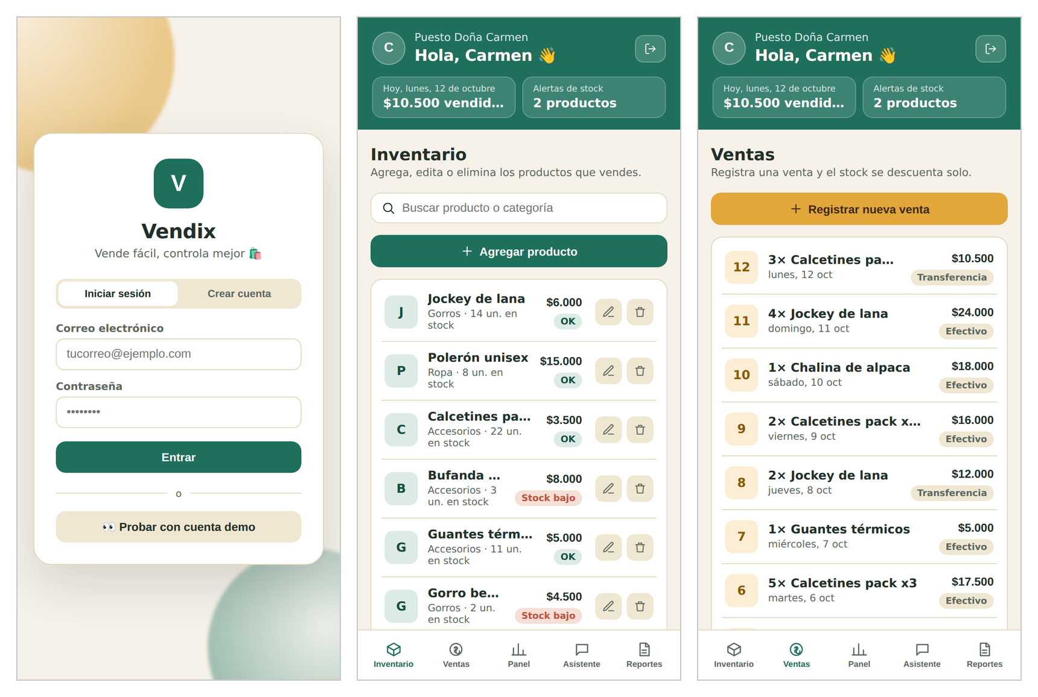  Figura 1. Inicio de sesión con correo electrónico, inventario y registro de ventas.  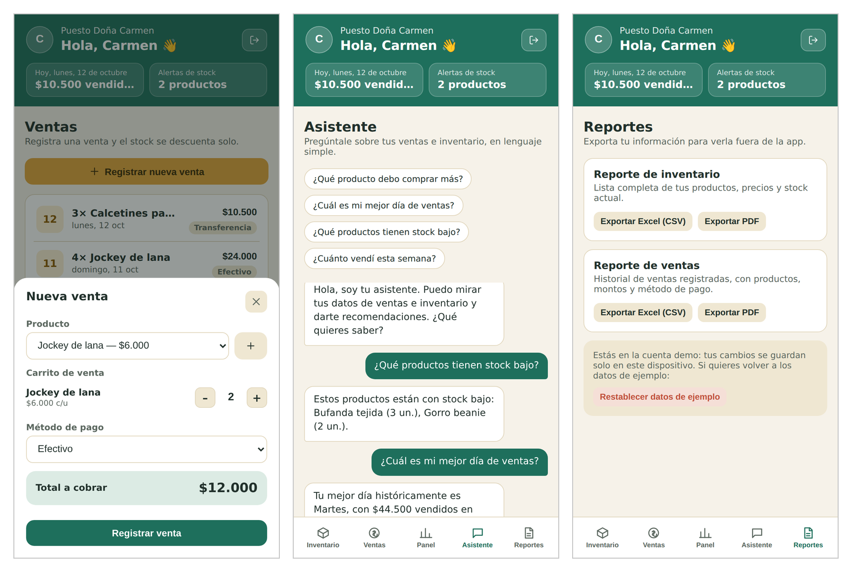  Figura 2. Registro de una venta con carrito, asistente de recomendaciones y reportes exportables.
6. Intereses y proyecciones profesionales | Daniel Troncoso  - Aporte del proyecto a mis intereses: mis intereses al inicio eran el desarrollo de software de alto impacto social, la inteligencia artificial aplicada y la visualización de datos. Vendix me permitió trabajar los tres a la vez: un sistema pensado para comerciantes de barrio y ferias, con gráficos que muestran las ventas de forma simple y un asistente que responde y recomienda a partir de los datos. También me mostró el límite de lo que hicimos (el asistente funciona con reglas, no con IA real) y la importancia de la capa de datos y del backend, que se hizo evidente cuando el equipo se redujo a dos integrantes.  - ¿Siguen siendo los mismos? sí, se mantienen y se afianzaron. Se sumó el interés por entender el sistema completo (interfaz, backend y base de datos) y no solo mi parte.  - Qué quiero explorar y proyección: quiero profundizar en inteligencia artificial aplicada al análisis de datos y en backend y bases de datos. Me proyecto como desarrollador de software en proyectos con impacto social o productos para pequeños negocios, y quisiera continuar Vendix con un backend real y un asistente con IA como parte de mi portafolio.  Esteban Guajardo  - Aporte del proyecto a mis intereses: mi interés inicial era el desarrollo frontend, el diseño de interfaces y la experiencia de usuario (UX/UI). El proyecto exigía una interfaz que pudiera usar alguien sin conocimientos técnicos y desde el celular, lo que me permitió aplicar el diseño mobile-first, la navegación simple y los mensajes claros, y ver cómo se traduce un diseño en un producto que funciona en web y como app instalable.  - ¿Siguen siendo los mismos? sí. Se mantienen y se profundizaron, y se sumó el interés por la visualización de datos y por conocer mejor cómo se conecta el frontend con el backend.  - Qué quiero explorar y proyección: quiero seguir profundizando en UX/UI y desarrollo frontend, y en el trabajo con datos reales a través de una API. Me proyecto como desarrollador frontend o de producto, trabajando en interfaces para usuarios reales, y usando Vendix en mi portafolio.

